ПРИЛОЖЕНИЕ
Календарь грантовых программ и конкурсов (июль - август 2025 года)
№ | Название конкурса | Краткая аннотация конкурса | Сроки подачи заявки | Грантополучатели | Ссылки  на конкурсы
1. |   Первый конкурс на предоставление грантов Президента Российской Федерации на реализацию проектов в области культуры, искусства и креативных (творческих) индустрий в 2026 году.  Организатор:  Президентский фонд культурных инициатив | Проекты, направлены на улучшение качества жизни в стране, демонстрирующие новейшие российские разработки и технологии, популяризирующие продукцию российского производства.  Тематические направления:  - «Единство с судьбой России»;  - «Мы вместе»;  - «Нация созидателей»;  - «Многонациональный народ»;  - «Нравственные ориентиры»,  - «Крепкая семья»;  - «Наша сила в правде»;  - «На страже Отечества»;  - «Молодые лидеры»;  - «Страна возможностей»;  - «Культурный код»;  - «Место силы» | 21 мая 2025 г- 10 июля 2025 г | Негосударственные НКО, коммерческие и муниципальные организации (за исключением казенных) и индивидуальные предприниматели | https://xn--80aeeqaabljrdbg6a3ahhcl4ay9hsa.xn--p1ai/
2. |   Конкурс Фонда президентских грантов в 2026 году  Организатор: Фонд президентских грантов | Конкурс направлен на поддержку некоммерческих неправительственных организаций, осуществляющих социально – значимые проекты в области защиты прав и свобод человека и  гражданина.  На конкурс могут быть представлены проекты по следующим направлениям:  - Социальное обслуживание, социальная поддержка и защита граждан;  - Охрана здоровья граждан, пропаганда здорового образа жизни;  - Поддержка семьи, материнства, отцовства и детства;  - Поддержка молодежных проектов;  «О некоммерческих организациях»;  - Поддержка проектов в области науки, образования, просвещения;  - Сохранение исторической памяти;  - Защита прав и свобод человека и гражданина, в том числе защита прав заключенных;  - Охрана окружающей среды и защита животных;  - Укрепление межнационального и межрелигиозного согласия;  - Развитие общественной дипломатии и поддержка соотечественников;  - Развитие институтов гражданского общества. | 01 сентября 2025г.- 15 октября 2025г. | НКО | https://xn--80afcdbalict6afooklqi5o.xn--p1ai/
3. |   Президентские состязания» и «Президентские спортивные игры»  Организатор:Министерство Просвещения Российской Федерации | Гранты в форме субсидий общеобразовательным организациям, ставшим победителями Всероссийских спортивных соревнований школьников "Президентские состязания" и Всероссийских спортивных игр школьников "Президентские спортивные игры", на поощрение педагогических работников, ответственных за организацию мероприятий по развитию детско-юношеского спорта.  Цель предоставления субсидии - Поощрение педагогических работников, ответственных за организацию мероприятий по развитию детско-юношеского спорта | 1 августа2025г.- 9 сентября 2025г.  Прием заявок начнется 01.09.2025г. | Общеобразовательные организации | https://promote.budget.gov.ru/public/minfin/selection/view/8bd284f3-6d64-4c47-bcfa-e05958224dcf?showBackButton=true&competitionType=0
4. | 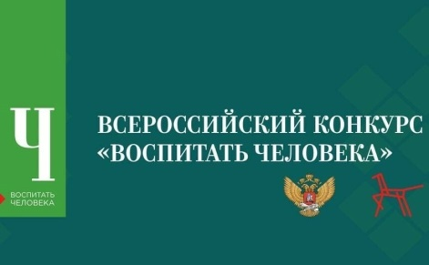  Всероссийский конкурс педагогических работников «Воспитать человека»  Организаторы: Министерство просвещения РФ;  ФГБНУ «Институт изучения детства, семьи и воспитания»;  ФГБУ «Российский детско-юношеский центр» | Цель конкурса – выявление и распространение эффективных практик воспитания на основе традиционных российских духовно-нравственных ценностей.  Номинации:  – Гражданско-патриотическое воспитание  – Семья и школа  – Воспитание и социализация личности  – Навигаторы детства  – Формирование культуры наставничества  – Воспитание и современные технологии  – Классное руководство. Про воспитание | 1 июля 2025г.31 июля 2025г. | Педагогические работники образовательных организаций всех типов,сотрудники иных организаций, осуществляющих воспитательную деятельность,сотрудники иных организаций, осуществляющих воспитательную деятельность | https://xn--80aaebobrug0aehzqb4f4d.xn--p1ai/
5. | 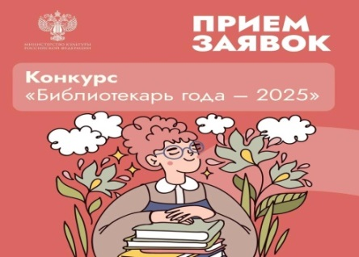  XII Всероссийский конкурс «Библиотекарь года – 2025»  Организатор: Российская национальная библиотека, соорганизатор — Санкт-Петербургский государственный институт культуры | Конкурс направлен на сохранение высоких стандартов деятельности библиотечной отрасли, выявление лидеров профессионального мастерства, поощрение молодых специалистов, продвижение социально значимых библиотечно-информационных проектов, обмен опытом и широкое внедрение новаций в библиотечное обслуживание населения страны.  Конкурс проходит в номинациях:  — «Библиотекарь года – 2025»  — «Лучший молодой библиотекарь года – 2025»  — «Библиотека будущего – взгляд молодых»  — «Мой выбор – библиотека!» | 2 июня 2025г.- 5 сентября 2025г. | Сотрудники общедоступных библиотек со стажем работы не менее 2 лет, студенты, обучающиеся очно по направлениям «Библиотечно-информационная деятельность» и «Библиотековедение» | https://nlr.ru/nlr_pro/RA9870/vserossiyskiy-konkurs-bibliotekar-goda-2025
6. | 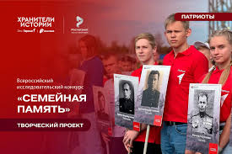  Всероссийский конкурс «Семейная память»  Организатор — ФГБУ «Роспатриотцентр» при поддержке «Движения первых» и «ЮНАРМИИ» | В рамках нацпроекта «Молодёжь и дети» проходит конкурс, посвящённый изучению истории семей в годы Великой Отечественной войны.  Номинации:  - Исследовательский проект - доклады, презентации, работа с источниками;  - Творческий проект - фото, видео, живопись, литература и другие формы искусства | 19 апреля 2025г.- 17 августа 2025г. | Школьников и студенты (до 18 лет) | https://tuntuk.ru/konkurs-semejnaya-pamyat.html
7. | 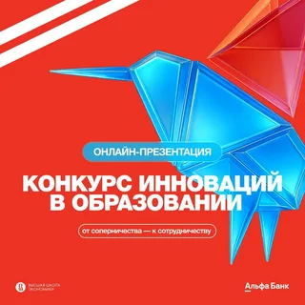  Конкурс инноваций в образовании. КИВО -2025  Организатор: Лаборатория инноваций в образовании НИУ ВШЭ | Цель Конкурса - выявление и поддержка перспективных проектов в сфере образования.  В качестве проектов могут быть представлены различные инновации для образования: методические и технологические разработки, арт/медиа-проекты, учебные тренажеры, приложения, платформы, устройства, настольные игры, мероприятия, форматы создания учебных материалов, организации пространств и взаимодействий, и многое другое. Подать заявку можно индивидуально или в составе команды. | 02 волна заявок:  16 июня.2025г- 31 июля 2025г;  03 волна заявок:  1августа 2025г- 15 сенября2025г.;  04 финал конкурса | Преподаватели, учителя, педагоги доп. образования, лидеры стартапов, руководители в образовании, методисты, популяризаторы науки, бизнес-тренеры, репетиторы, инициативные учащиеся и все участники образовательной экосистемы. | https://kivo.hse.ru/
8. | 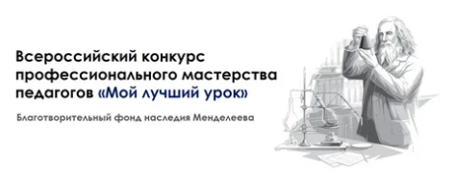  Всероссийский конкурс профессионального мастерства педагогов "Мой лучший урок"  Организатор: Фонд сохранения наследия Д.И. Менделеева | Направления Конкурса:  - Начальная школа  - Гуманитарное  - Дошкольное, дополнительное образование  - Естественно- научное | Начальная школа - до17 октября 2025г.;  Гуманитарное - 15 ноября 2025 г.;  дошкольное, дополнительное образование- 19 декабря 2025 г.;  естественно-научное - до 6 февраля 2026 г. | Педагогические работники общеобразовательных организаций всех типов РФ и стран СНГ. Ограничений по возрасту и стажу работы нет. | https://bfnm.ru/index.php/vserossijskij-konkurs-professionalnogo-masterstva-pedagogov-moj-luchshij-urok/polozhenie-o-rossijskom-konkurse-professionalnogo-masterstva-pedagogov-moj-luchshij-urok
9. | 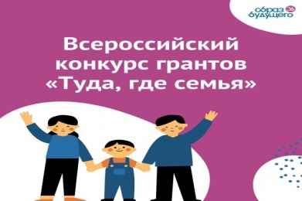  Грантовый конкурс  «Туда, где семья»  Организатор: Фонд Тимченко | Цель конкурса — формирование комплексной системы заботы о семьях с детьми в кризисе.  Номинации:  - «Там, где мы есть»  (Проекты, деятельность которых уже ведется на малой территории не менее одного года);  - Номинация «Туда, где нас ждут»  (Проекты, деятельность по которым велась на иных, в т.ч. крупных территориях, не менее трех лет и показала эффективность используемых инструментов и технологий) | 16 июля 2025г.- 10 сентября 2025г. | Организации социального обслуживания семей и детей,  образовательные организации; НКО, благотворительные фонды, организации для детей-сирот или детей, оставшихся без попечения родителей, учреждения культуры, спорта и молодежи | https://fondtimchenko.ru/contests/programs/tuda-gde-semya-2025/
10 | 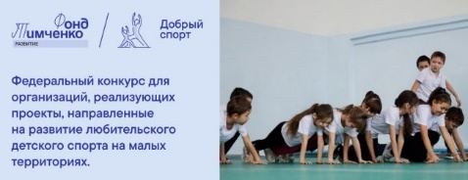  Грантовый конкурс «Добрый спорт»  Организатор: Фонд Тимченко | Цель конкурса— раскрытие потенциала детей, живущих на малых территориях, для их социализации и расширения возможностей через поддержку проектов любительского массового спорта.  Победители могут потратить средства на спортивный инвентарь и экипировку, строительство или обновление спортивной инфраструктуры, проведение спортивно-образовательных развивающих мероприятий.  Номинации:  1. Добрый лёд— для проектов, которые развивают дворовой хоккей: с шайбой или в валенках.  — Финансирование —до 2 млн рублей.  — Участники: НКО и ТОС, население до 70 000 человек;  2. Команда нашего двора — другие дворовые командные виды спорта: футбол, флорбол, баскетбол, стритбол, волейбол, лапта, гандбол, регби, хоккей на траве.  — Финансирование —до 1 млн рублей.  — Участники: НКО и ТОС, население до 70 000 человек;  3. Сильный ход— шахматные инициативы для детей и подростков, открытие шахматых секций, проведение турниров. Соорганизатор конкурса в этой номинации — Федерация шахмат России.  — Финансирование —до 300 000 рублей.  — Участники: НКО и ТОС, бюджетные учреждения, население до 70 000 человек.  4. Выпускники — проекты, развивающие дворовой спорт и шахматы от победителей конкурсов Фонда Тимченко «Добрый лёд» 2013–2023 гг. и «Добрый спорт» 2025 года. В этой номинации также можно проводить региональные и межрегиональные спортивные мероприятия.  — Финансирование — до 2 млн рублей.  — Участники: НКО, ТОС и бюджетные учреждения, население до 200 000 человек. | 20 мая 2025г.- 10 июля 2025г. | НКО, ТОС, бюджетные учреждения | https://fondtimchenko.ru/contests/programs/dobryy-sport-2025/
11. | 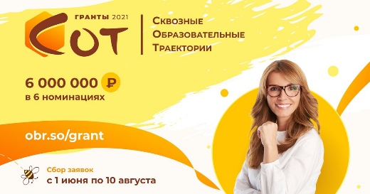  Всероссийский конкурс грантовых проектов для педагогов «Сквозные образовательные траектории»  Организатор: социально ориентированная некоммерческая организация «Обрсоюз» | Цель Конкурса — выявление и распространение успешных практик, которые существенно повысят качество общего образования и создадут условия для его устойчивого развития.  Номинации:  - Эффективное управление;  - Воспитание и социализация;  - Игровые формы и методы обучения;  - Работа с детьми с особыми образовательными потребностями;  - Профориентация и беспилотные авиационные системы;  - Новые медиа. | 10 апреля 2025г. -10 августа 2025г. | Административные и педагогические работники организаций, осуществляющих образовательную деятельность по основным общеобразовательным программам общего образования; программы среднего профессионального образования; программы дополнительного образования детей | https://grant.obr.so/
12. | 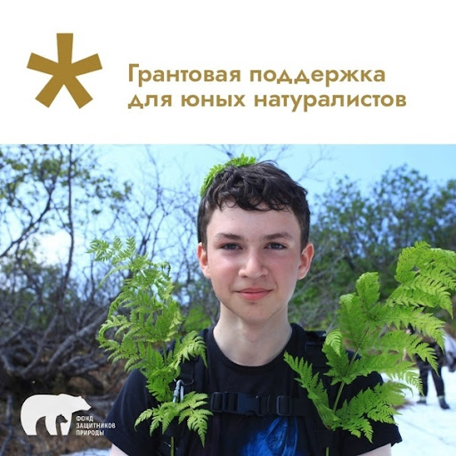  Конкурс «Гранты для юннатов»  Организатор: Фонд поддержки проектов в сфере охраны окружающей среды и экопросвещения «За природу». | Конкурс направлен на поддержку детских и молодежных инициатив в области экологии.  Основная цель – содействие практическому природоохранному опыту школьников, развитие исследовательских и проектных навыков, формирование ответственного отношения к природе.  Проекты могут охватывать темы сохранения биоразнообразия, обращения с отходами, экопросвещения, а также исследования в природной среде.  Состав команды: школьники от 10 до 18 лет включительно в команде (минимум три школьника) со своим наставником/педагогом. | До 1 августа 2025г. | Государственные бюджетные учрежджения (школы, учреждения, управляющие ООПТ.);  НКО, связанные с организацией юннатских движений, за исключением ООО ИП | https://xn--80aihfaa6bgjbrt2e.xn--p1ai/grant-junye
13. | 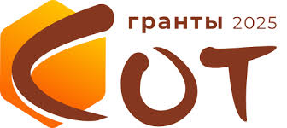  Всероссийский конкурс «ПроСОТ»  Организатор: СОНО «Обрсоюз» | Конкурс является инструментом поддержки физических или юридических лиц, занимающихся освещением и популяризацией проектов и мероприятий Сквозных образовательных технологий (СОТ).  Номинации Конкурса:  − СОТовый Журналист года;  − МедиаУчитель СОТ;  − Лучший печатный материал о мероприятии в рамках СОТ;  − Лучшее видео СОТ;  − Лучший блог о СОТ;  − Лучший медиапроект СОТ;  − Лучшая новость СОТ;  − Лучшая медиакоманда образовательной организации. | 01апреля 2025г. – 01сентября 2025г. | Региональное СМИ или его представители;  образовательная организация  или ее работники;  члены профессиональных образовательных сообществ,  − независимые журналисты, блогеры, организаторы медиапроектов | https://grant.obr.so/pro-sot
14. | 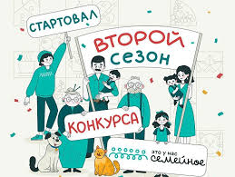  Второй всероссийский конкурс «Это у нас семейное»  Организатор: АНО «Россия — страна возможностей» | Конкурс нацелен на укрепление семейных ценностей и формирование сообщества, в котором уважение, забота и поддержка становятся основой командной работы. | До 27 июля 2025г. | Команда из не менее чем четырёх человек, представляющих три поколения одной семьи. В составе команды обязательно должен быть ребёнок в возрасте от 5 до 17 лет. Семьи, проживающие на территории РФ | https://family.rsv.ru/
15. |   Всероссийский конкурс молодых управленцев «Лидеры села»  Организатор: Проект "Молодежь села" Российского союза сельской молодежи | Цель — выявить перспективных управленцев и лидеров общественного мнения на селе.  Выбрать можно любую сферу:  - Муниципальное управление;  - Общественная и политическая деятельность;  - Образование;  - Туризм;  - Сельское хозяйствои другие отрасли производства;  - Культура и спорт | 4 июня 2025г.- 30 сентября 2025г. | Граждане Российской Федерации от 18 до 35 лет | https://xn--80ahdamre2bj3h.xn--p1ai/

